Zu BASS [10-11 Nr. 1](https://bass.schul-welt.de/6339.htm)

Achtzehnte Verordnung   
zur Änderung der Verordnung   
über die Bildung   
von regierungsbezirksübergreifenden   
Schuleinzugsbereichen für Bezirksfachklassen   
des Bildungsgangs Berufsschule an Berufskollegs

Vom 13. Mai 2022   
(GV. NRW. 2022 S. 744)

Auf Grund des § 84 Absatz 3 des Schulgesetzes NRW vom 15. Februar 2005 (GV. NRW. S. 102), der zuletzt durch Gesetz vom 21. Dezember 2010 (GV. NRW. S. 691) geändert worden ist, verordnet das Ministerium für Schule und Bildung:

Artikel 1

Die Anlage der Verordnung über die Bildung von regierungsbezirksübergreifenden Schuleinzugsbereichen für Bezirksfachklassen des Bildungsgangs Berufsschule an Berufskollegs vom 14. Juli 2005 (GV. NRW. S. 677), die zuletzt durch Verordnung vom 5. Mai 2021 (GV. NRW. S. 649) geändert worden ist, erhält die aus dem Anhang zu dieser Verordnung ersichtliche Fassung.

Artikel 2

Diese Verordnung tritt am 1. August 2022 in Kraft.

|  |
| --- |
| Nachfolgend finden Sie die Anlage zur Verordnung: |

Anlage - Seite 1 - 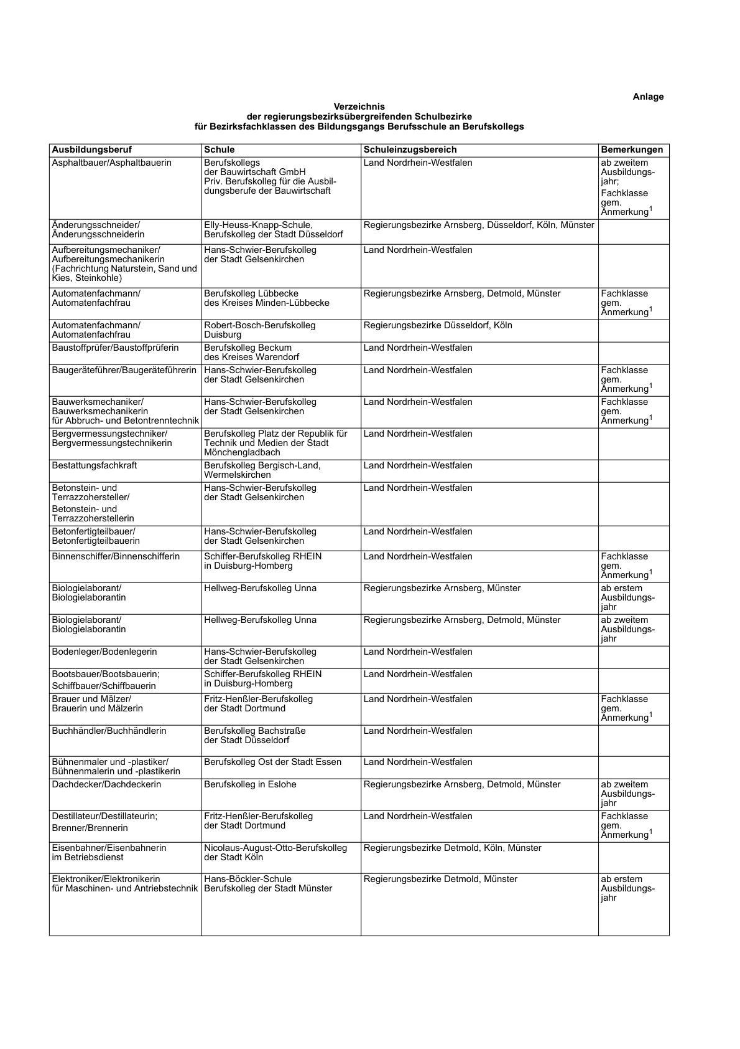

Anlage - Seite 2 - 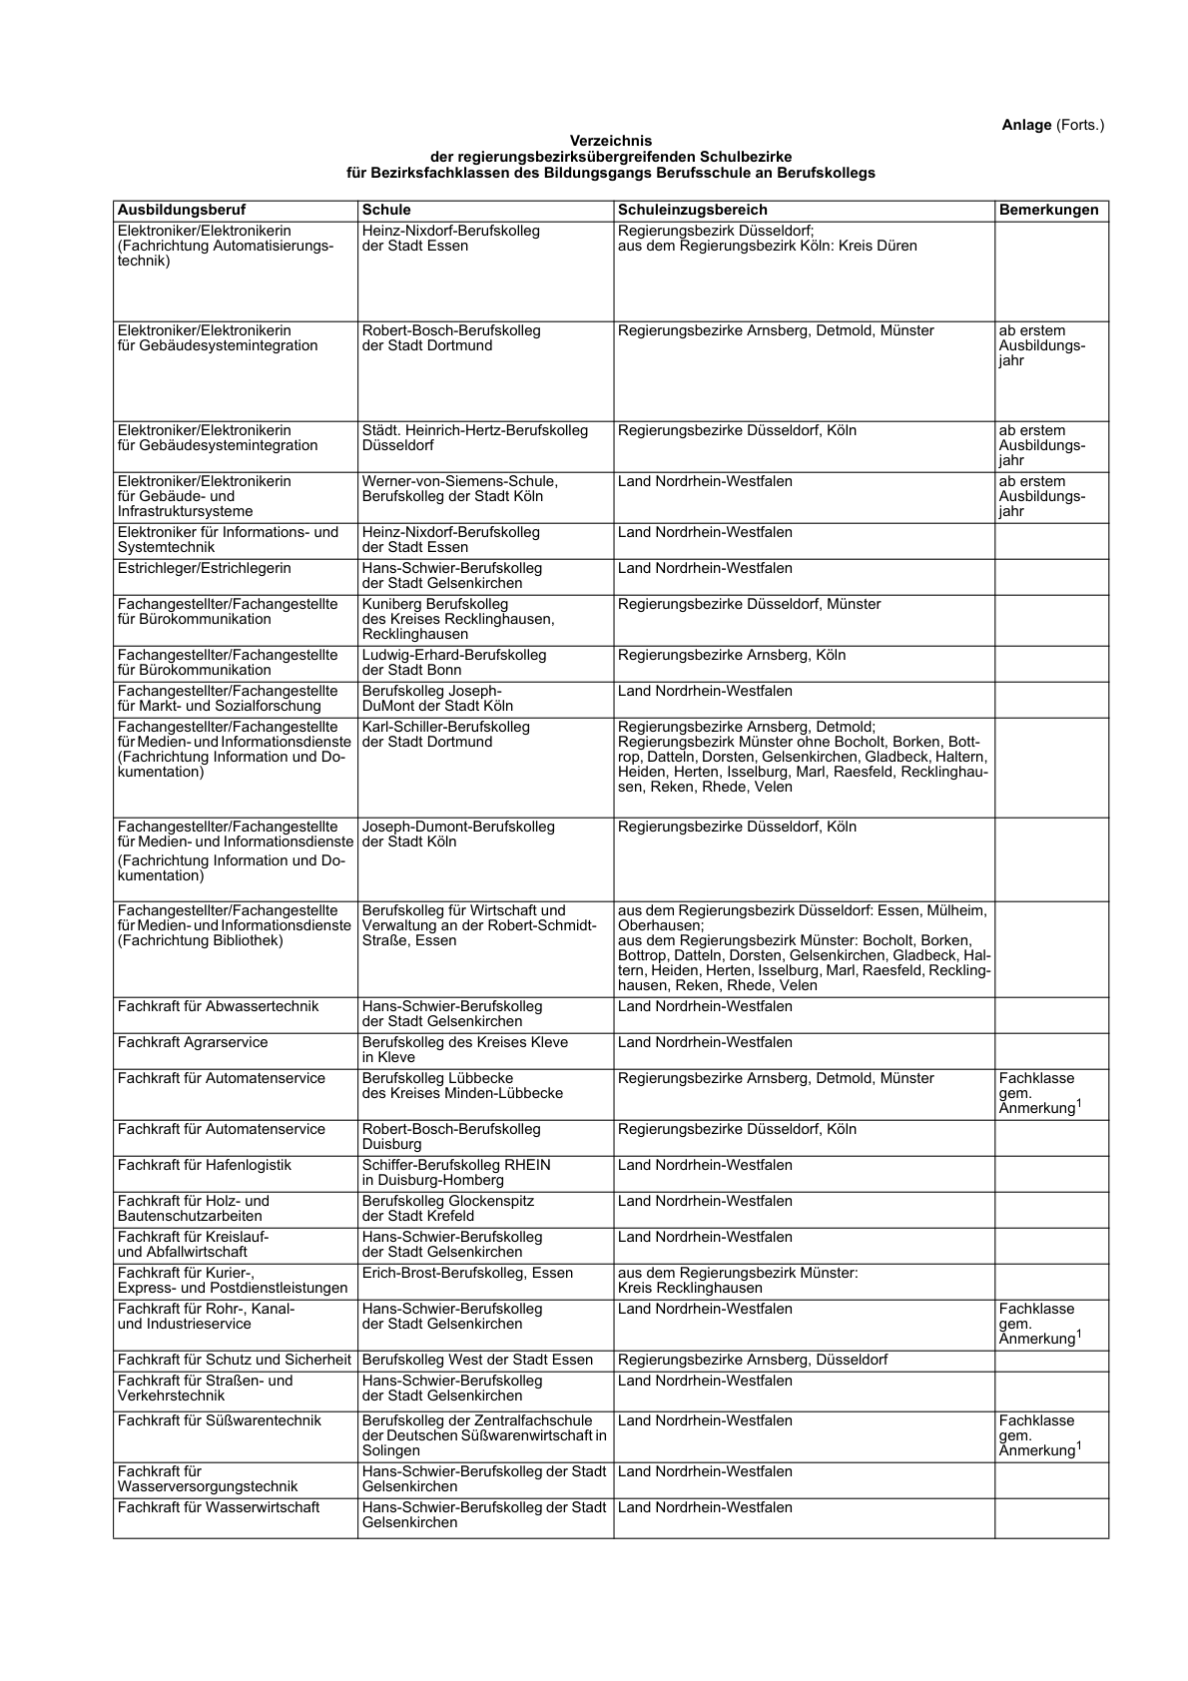

Anlage - Seite 3 - 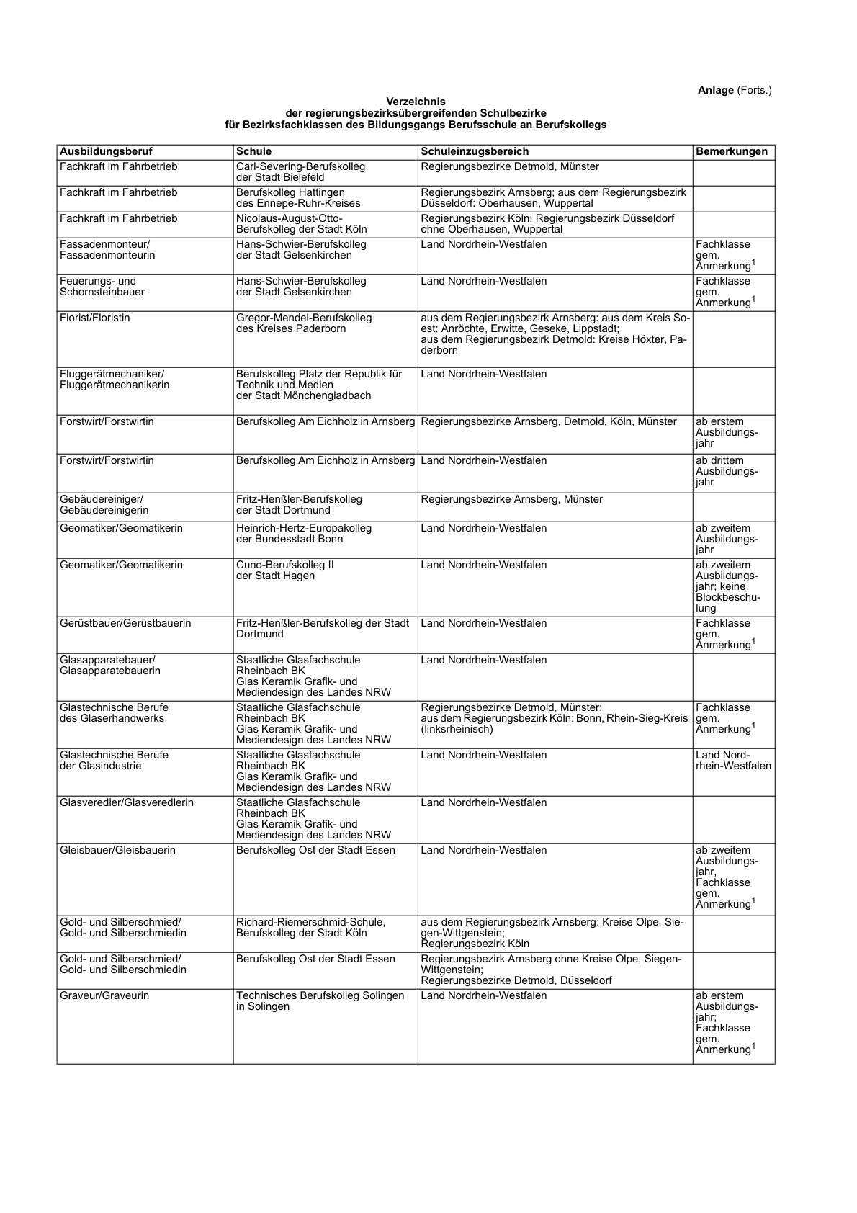

Anlage - Seite 4 - 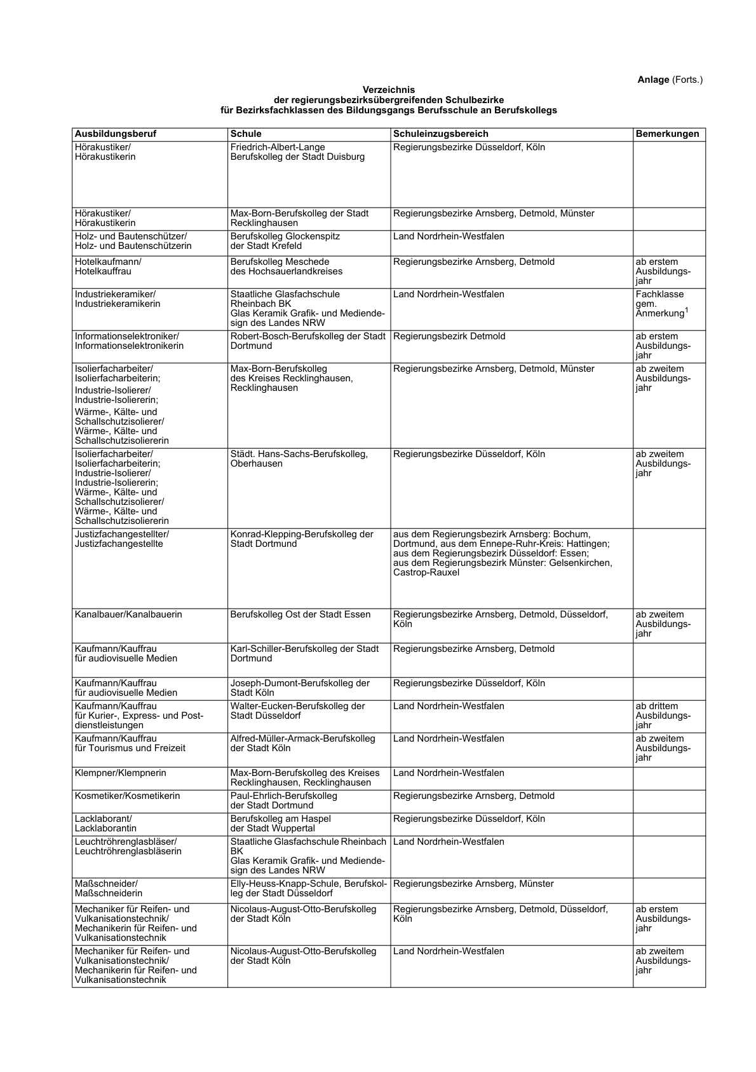

Anlage - Seite 5 - 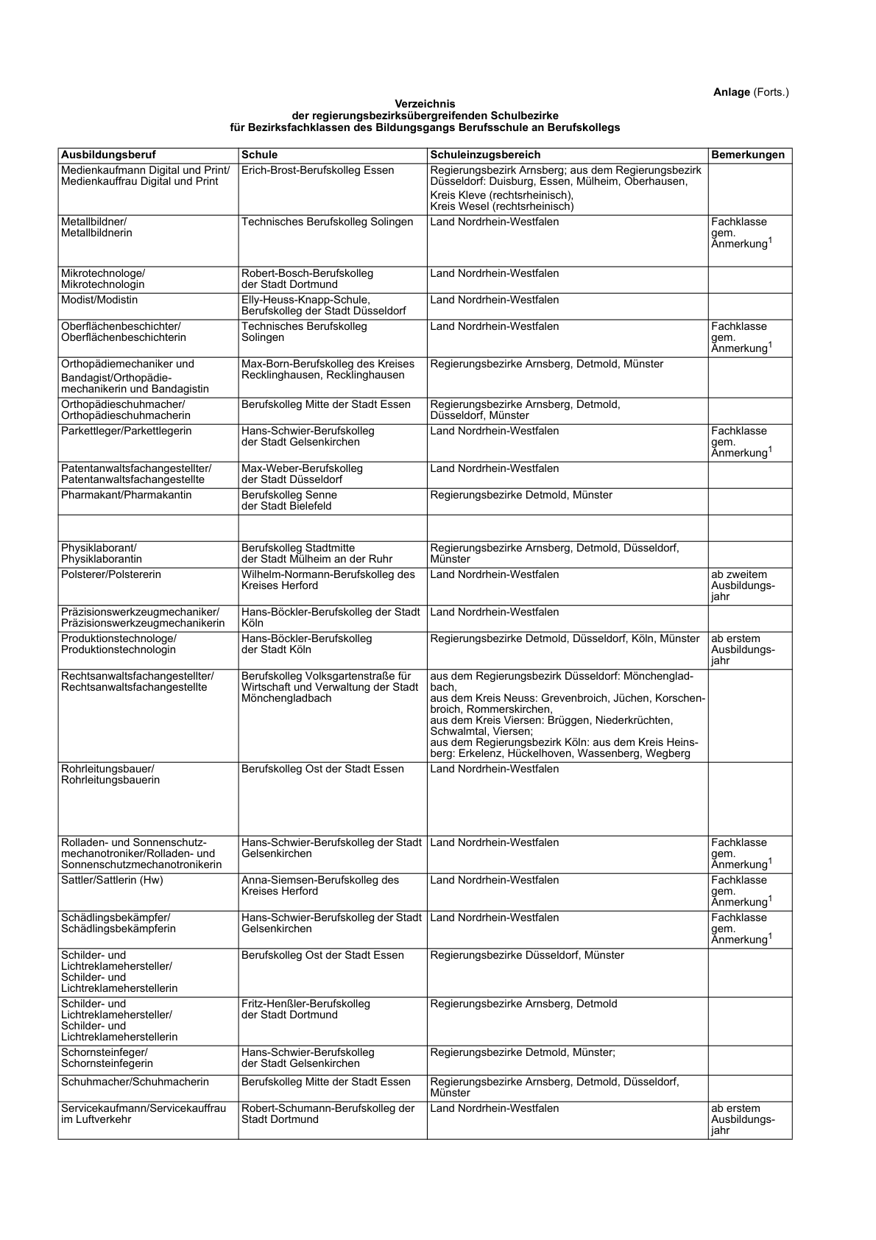

Anlage - Seite 6 - 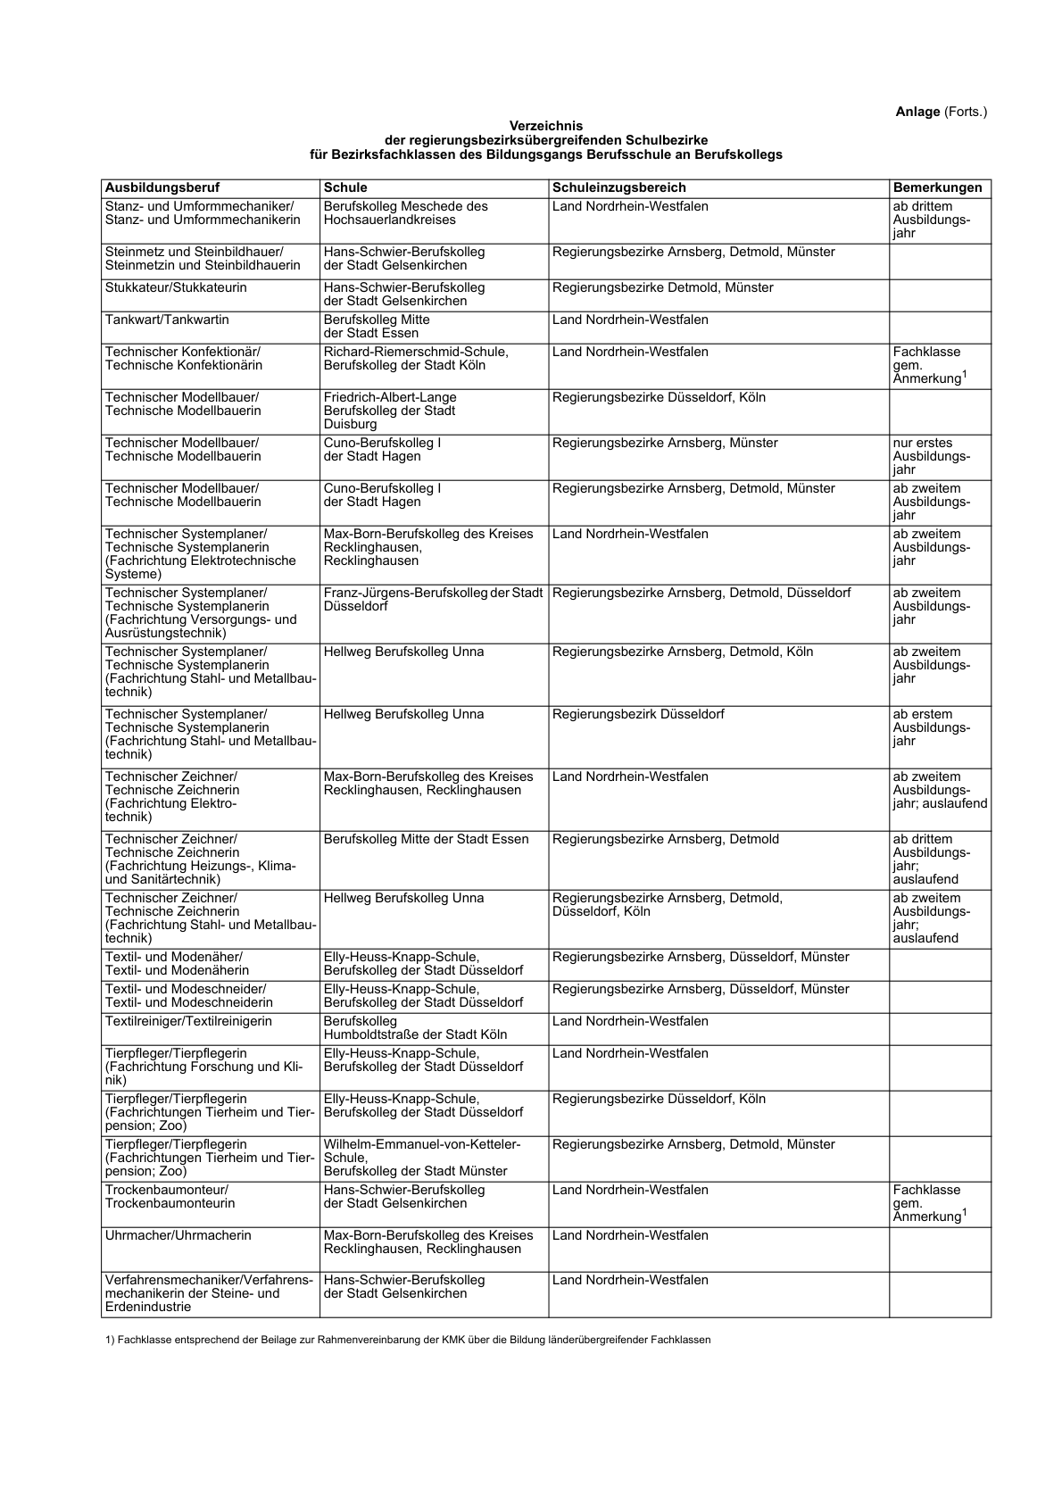

ABl. NRW. 06/22